 | Gerenciamento da Rotina | Data  23/11/2016

Área | Convocados | Presença (S/N)
Coordenador de Operações de TI | Nei Henckes | Ausente (Férias)
Analistas de Operações de TI | Adolfo Nunes | Ausente
Analistas de Operações de TI | André Morais | Ausente
Analistas de Operações de TI | Bruno Serpeloni | Presente
Analistas de Operações de TI | Caio Francolin | Presente
Analistas de Operações de TI | Jonathas Souza | Presente
Analistas de Operações de TI | Luis Savioli | Presente
Analistas de Operações de TI | Raul Ferreira | Ausente
Analistas de Operações de TI | Raul Souza | Presente
Analistas de Operações de TI | Sandra Predolim | Presente
CHACON Consultoria | André Santos | Presente
CHACON Consultoria | Felipe Lima | Presente

Objetivo
Rotina diária para revisão dos chamados em aberto visando a redução do backlog.

Ações Discutidas
Primeiramente foi realizada a apresentação dos indicadores de backlog:

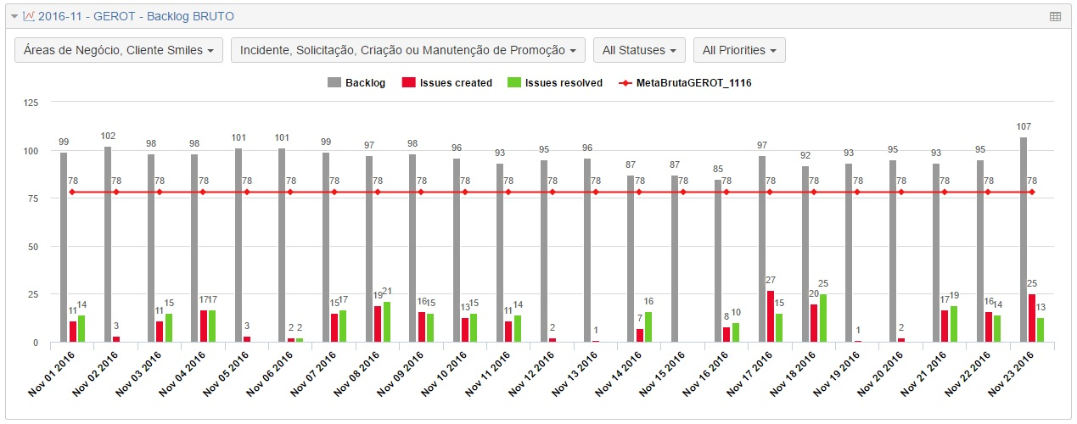
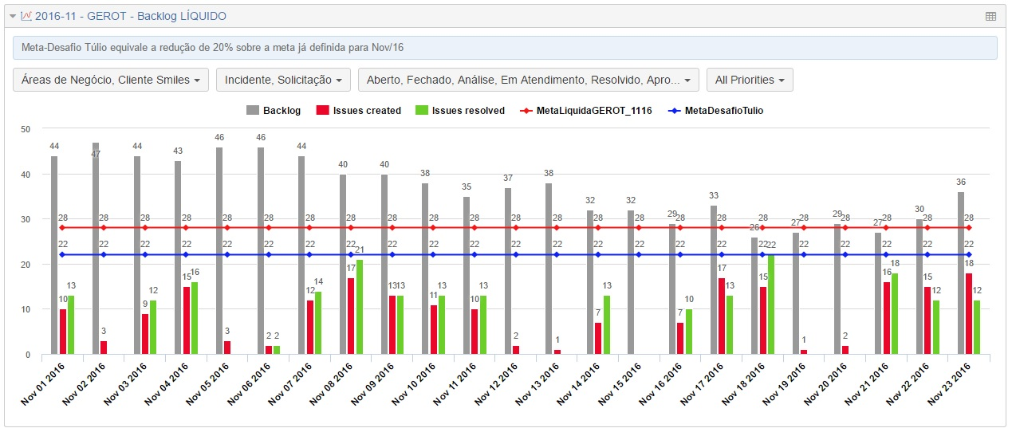
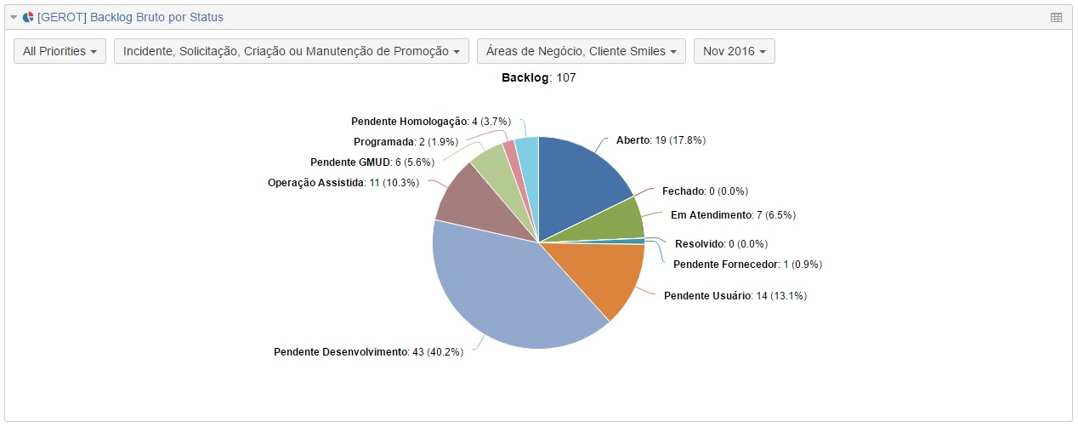

Num segundo momento foi realizada a leitura e comentários sobre as pendências da última reunião. Após verificação de que todas foram cumpridas começou a reunião com a equipe de Operações de TI onde definiu-se:

- O analista Caio Francolin irá verificar os chamados com status “Pendente GMUD” afim de verificar as datas de entrada dos mesmos.
- Os chamados NGC-1892, NGC-1900, NGC-1903 e NGC-1904 serão analisados e encerrados em 23/11.
- Os chamados NGC-1312 e NGC-1875 poderão ser encerrados até 25/11.

Pendências
Atividade | Responsável | Data
Alinhar o chamado CSM-1758 com a Sra. Renata Carvalho (comercial). | Bruno Serpeloni | 22/11/16  25/11/16
Colocar o projeto nos chamados com a categoria “Nome” de acordo com o projeto ofensor. | Raul Souza | 24/11/16
Verificar os chamados NGC-1780 para possível encerramento. | Raul Souza | 21/11/16  22/11/16
Verificar o motivo do relógio referente ao SLA não parar (exemplo chamado NGC-1861). | Jorge Maluf | 25/11/16
Publicar e enviar a regra de encerramento dos chamados “Pendente Usuário”. | Jorge Maluf e Nei Henckes | 28/10/16  10/11/16  11/11/16  25/11/16

Próximos passos
Atividade | Responsável | Data
Alinhar os chamados com status “Pendente Desenvolvimento” para atualização do fix version. | Renan Woo | 25/11/16
Acrescentar ao e-mail automático a observação: que as respostas de todos os chamados devem ser realizadas via ferramenta Jira. | Jorge Maluf e Nei Henckes | 18/11/16  25/11/16
Realizar treinamento de reciclagem visando melhor utilização da ferramenta Jira. | Jorge Maluf e Nei Henckes | 18/11/16  25/11/16

